
Об утверждении регламентов государственных услуг в сфере физической культуры и спорта
Утративший силу
Постановление акимата Карагандинской области от 12 августа 2015 года № 45/08. Зарегистрировано Департаментом юстиции Карагандинской области 23 сентября 2015 года № 3414. Утратило силу постановлением акимата Карагандинской области от 3 июля 2020 года № 41/04
Сноска. Утратило силу постановлением акимата Карагандинской области от 03.07.2020 № 41/04 (вводится в действие со дня первого официального опубликования).
В соответствии с Законами Республики Казахстан от 23 января 2001 года "О местном государственном управлении и самоуправлении в Республике Казахстан", от 15 апреля 2013 года "О государственных услугах", приказом Министра культуры и спорта Республики Казахстан от 17 апреля 2015 года № 139 "Об утверждении стандартов государственных услуг в сфере физической культуры и спорта" (зарегистрирован в Реестре государственной регистрации нормативных правовых актов за № 11276) акимат Карагандинской области ПОСТАНОВЛЯЕТ:
1. Утвердить прилагаемые:
1) регламент государственной услуги "Присвоение спортивных разрядов: кандидат в мастера спорта Республики Казахстан, спортсмен 1 разряда и квалификационных категорий: тренер высшего уровня квалификации первой категории, тренер среднего уровня квалификации первой категории, методист высшего уровня квалификации первой категории, методист среднего уровня квалификации первой категории, инструктор-спортсмен высшего уровня квалификации первой категории, спортивный судья первой категории";
2) регламент государственной услуги "Присвоение спортивных разрядов: спортсмен 2 разряда, спортсмен 3 разряда, спортсмен 1 юношеского разряда, спортсмен 2 юношеского разряда, спортсмен 3 юношеского разряда и квалификационных категорий: тренер высшего уровня квалификации второй категории, тренер среднего уровня квалификации второй категории, методист высшего уровня квалификации второй категории, методист среднего уровня квалификации второй категории, инструктор-спортсмен высшего уровня квалификации второй категории, спортивный судья";
3) регламент государственной услуги "Присвоение статусов "специализированная" спортивным школам и "специализированное" отделениям спортивных школ";
4) регламент государственной услуги "Выдача жилища чемпионам и призерам Олимпийских, Паралимпийских и Сурдлимпийских игр";
5) регламент государственной услуги "Аккредитация местных спортивных федераций";
6) регламент государственной услуги "Прием документов в республиканские специализированные школы-интернаты-колледжи олимпийского резерва и областные школы-интернаты для одаренных в спорте детей";
7) регламент государственной услуги "Прием документов в детско-юношеские спортивные школы, спортивные школы для инвалидов".
Сноска. Пункт 1 - в редакции постановления акимата Карагандинской области от 23.05.2019 № 31/02 (вводится в действие по истечении десяти календарных дней после дня его первого официального опубликования).
2. Признать утратившим силу постановление акимата Карагандинской области от 1 июля 2014 года № 33/04 "Об утверждении регламентов государственных услуг в сфере физической культуры и спорта" (зарегистрировано в Реестре государственной регистрации нормативных правовых актов за № 2706, опубликовано в газетах "Орталық Қазақстан" от 24 июля 2014 года № 137-138 (21782), "Индустриальная Караганда" от 7 августа 2014 года № 147-148 (21657-21658), в информационно-правовой системе "Әділет" 19 августа 2014 года).
3. Контроль за исполнением настоящего постановления возложить на курирующего заместителя акима Карагандинской области.
4. Настоящее постановление вводится в действие по истечении десяти календарных дней после дня первого официального опубликования.
Аким Карагандинской области | Н. Абдибеков
Утвержден
постановлением акимата
Карагандинской области
от 12 августа 2015 года
№ 45/08
Регламент государственной услуги
"Присвоение спортивных разрядов: кандидат в мастера спорта Республики Казахстан,
спортсмен 1 разряда и квалификационных категорий: тренер высшего уровня
квалификации первой категории, тренер среднего уровня квалификации первой
категории, методист высшего уровня квалификации первой категории, методист
среднего уровня квалификации первой категории, инструктор-спортсмен высшего
уровня квалификации первой категории, спортивный судья первой категории"
Сноска. Регламент – в редакции постановления акимата Карагандинской области от 21.11.2016 № 83/02 (вводится в действие по истечении десяти календарных дней после дня первого официального опубликования).
1. Общие положения
1. Государственная услуга оказывается государственным учреждением "Управление физической культуры и спорта Карагандинской области" (далее – услугодатель) в соответствии со Стандартом государственной услуги "Присвоение спортивных разрядов: кандидат в мастера спорта Республики Казахстан, спортсмен 1 разряда и квалификационных категорий: тренер высшего уровня квалификации первой категории, тренер среднего уровня квалификации первой категории, методист высшего уровня квалификации первой категории, методист среднего уровня квалификации первой категории, инструктор-спортсмен высшего уровня квалификации первой категории, спортивный судья первой категории", утвержденным приказом Министра культуры и спорта Республики Казахстан от 17 апреля 2015 года № 139 "Об утверждении стандартов государственных услуг в сфере физической культуры и спорта" (зарегистрированный в Реестре государственной регистрации нормативных правовых актов под № 11276), (далее – стандарт).
Прием заявления и выдача результата оказания государственной услуги осуществляются через: Некоммерческое акционерное общество "Государственная корпорация "Правительство для граждан" (далее–Государственная корпорация).
2.Форма оказания государственной услуги - бумажная.
3. Результатом государственной услуги является удостоверение о присвоении спортивного разряда, удостоверение о присвоении квалификационной категории по формам, утвержденными приказом Председателя Агентства Республики Казахстан по делам спорта и физической культуры от 29 июля 2014 года "Об утверждении Правил присвоения спортивных званий, разрядов и квалификационных категорий", (зарегистрированный в Реестре государственной регистрации нормативных правовых актов под № 9675), или копия приказа о присвоении спортивного разряда, квалификационной категории, либо мотивированный ответ об отказе в оказании государственной услуги в случаях и по основаниям, предусмотренным пунктом 9-1 стандарта.
Форма предоставления результата оказания государственной услуги: бумажная.
2. Описание порядка действий структурных подразделений (работников) услугодателя в процессе оказания государственной услуги
4. Основанием для начала процедуры по оказанию государственной услуги являются документы от физического лица (далее – услугополучателя), предусмотренные пунктом 9 стандарта, принятые Государственной корпорацией.
5. Содержание каждой процедуры (действия), входящей в состав процесса оказания государственой услуги с указанием длительности выполнения:
1) прием и регистрация электронных копий документов, соответствующих пункту 9 стандарта, ответственным исполнителем услугодателя в Автоматизированном рабочем месте государственного органа в интегрированной информационной системе Государственной корпорации (далее – АРМ ГО ИИС Государственной корпорации)- 15 минут.
Результат - зарегистрированные документы;
2) подготовка документов услугополучателя для рассмотрения на заседании комиссии по присвоению спортивных разрядов и квалификационных категорий (далее – комиссия) ответственным исполнителем - восемнадцать календарных дней.
Результат - документы, соответствующие пункту 9 стандарта;
3) рассмотрение документов и подписание протокола заседания комиссии - один календарный день.
Результат - подписанный протокол заседания комиссии;
4) подготовка, подписание и регистрация приказа услугодателя о присвоении спортивных разрядов и квалификационных категорий (далее – приказ), подготовка, подписание и регистрация мотивированного ответа об отказе в оказании государственной услуги- три календарных дня.
Результат - утвержденный приказ, либо мотивированный ответ об отказе в оказании государственной услуги;
5) изготовление удостоверения и (или) копии приказа о присвоении спортивных разрядов и квалификационных категорий ответственным исполнителем услугодателя – два календарных дня.
Результат - готовые удостоверения и (или) копия приказа;
6) отправка удостоверения и (или) копии приказа, либо мотивированного ответа об отказе в оказании государственной услуги в Государственную корпорацию – четыре календарных дня.
Результат - исходящий номер запроса.
3. Описание порядка взаимодействия структурных подразделений (работников) услугодателя в процессе оказания государственной услуги
6. Перечень структурных подразделений (работников) услугодателя, которые участвуют в процессе оказания государственной услуги:
1) ответственный исполнитель услугодателя;
2) члены комиссии;
3) руководитель управления, руководство услугодателя;
4) канцелярия услугодателя.
7. Описание последовательности процедур (действий) между структурными подразделениями (работниками) с указанием длительности каждой процедуры (действия):
1) прием и регистрация копии документов ответственным исполнителем услугодателя, 15 минут;
2) после регистрации документов осуществление в течение восемнадцати календарных дней ответственным исполнителем подготовки документов услугополучателя для рассмотрения членами комиссии;
3) при поступлении документов в комиссию - рассмотрение документов услугополучателя и подписание протокола заседания комиссии членами комиссии в течение одного календарного дня;
4) на основании протокола заседания комиссии - подготовка, подписание и регистрация приказа услугодателя о присвоении спортивных разрядов и квалификационных категорий (далее – приказ), либо мотивированного ответа об отказе в оказании государственной услуги в течение трех календарных дней;
5) на основании утвержденного приказа - изготовление удостоверения и (или) копии приказа и передача удостоверения и (или) копии приказа, либо мотивированного ответа об отказе в оказании государственной услуги, в канцелярию услугодателя ответственным исполнителем в течение двух календарных дней;
6) отправка удостоверения и (или) копии приказа, либо мотивированного ответа об отказе в оказании государственной услуги в Государственную корпорацию сотрудником канцелярии в течении четырех календарных дней.
4. Описание порядка взаимодействия с Государственной корпорацией "Правительство для граждан" и (или) иными услугодателями, а также порядка использования информационных систем в процессе оказания государственной услуги
8. Описание порядка обращения в Государственную корпорацию, длительность обработки запроса услугополучателя:
1) для получения услуги услугополучатель обращается в Государственную корпорацию в порядке "электронной очереди" без ускоренного обслуживания. При необходимости услугополучатель имеет возможность "бронирования" электронной очереди посредством портала;
2) работник Государственной корпорации в течение 15 минут проверяет правильность заполнения заявлений и полноту пакета документов и выдает услугополучателю соответствующую расписку с описью принятых документов, отметкой о дате приема документов указанным органом и датой планируемой выдачи результата.
В случае предоставления услугополучателем не полного пакета документов, работник Государственной корпорации отказывает в приеме заявления.
9. Описание процесса получения результата оказания государственной услуги через Государственную корпорацию, его длительность:
1) для получения результата оказания государственной услуги услугополучатель с распиской, которая была ему вручена при подаче заявления, обращается в Государственную корпорацию;
2) работник Государственной корпорации в течение 15 минут выдает услугополучателю удостоверение и (или) копию приказа, либо мотивированный ответ об отказе в оказании государственной услуги.
10. Подробное описание последовательности процедур (действий), взаимодействий структурных подразделений (работников) услугодателя в процессе оказания государственной услуги, а также описание порядка взаимодействия с иными услугодателями и (или) Государственной корпорации и порядка использования информационных систем в процессе оказания государственной услуги отражается в справочнике бизнес-процессов оказания государственной услуги согласно приложению к настоящему регламенту. Справочник бизнес-процессов оказания государственной услуги размещается на веб-портале "электронного правительства", интернет–ресурсе услугодателя.
Приложение
к Регламенту государственной услуги
"Присвоение спортивных разрядов:
кандидат в мастера спорта Республики Казахстан,
спортсмен 1 разряда и квалификационных категорий:
тренер высшего уровня квалификации первой категории,
тренер среднего уровня квалификации первой категории,
методист высшего уровня квалификации первой категории, методист среднего уровня квалификации первой категории,
инструктор-спортсмен высшего уровня квалификации первой категории,
спортивный судья первой категории"
Справочник
бизнес-процессов оказания государственной услуги
"Присвоение спортивных разрядов: кандидат в мастера спорта Республики Казахстан, спортсмен 1 разряда и квалификационных категорий: тренер высшего уровня квалификации первой категории, тренер среднего уровня квалификации первой категории, методист высшего уровня квалификации первой категории, методист среднего уровня квалификации первой категории, инструктор-спортсмен высшего уровня квалификации первой категории, спортивный судья первой категории"

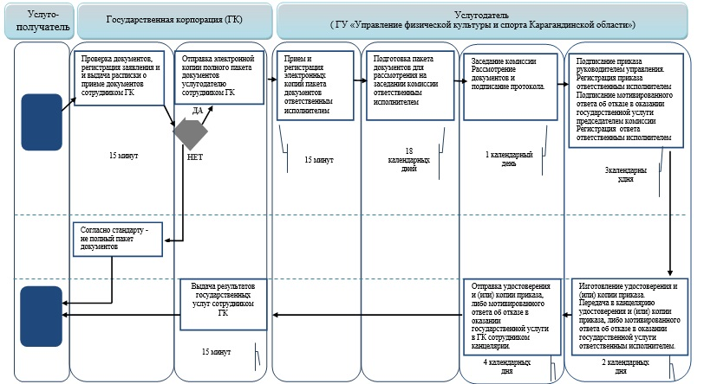
*СФЕ - структурно - функциональная единица: взаимодействие структурных подразделений (работников) услугодателя, центра обслуживания населения, веб-портала "электронного правительства";
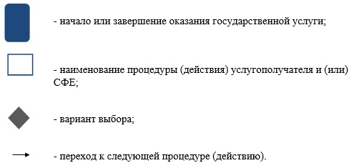

Утвержден
постановлением акимата
Карагандинской области
от 12 августа 2015 года
№ 45/08
Регламент государственной услуги
"Присвоение спортивных разрядов: спортсмен 2 разряда, спортсмен
3 разряда, спортсмен 1 юношеского разряда, спортсмен 2 юношеского
разряда, спортсмен 3 юношеского разряда и квалификационных категорий
тренер высшего уровня квалификации второй категории, тренер среднего
уровня квалификации второй категории, методист высшего уровня
квалификации второй категории, методист среднего уровня квалификации
второй категории, инструктор-спортсмен высшего уровня квалификации
второй категории, спортивный судья"
Сноска. Регламент – в редакции постановления акимата Карагандинской области от 21.11.2016 № 83/02 (вводится в действие по истечении десяти календарных дней после дня первого официального опубликования).
1. Общие положения
1. Государственная услуга оказывается отделами физической культуры и спорта районов, городов Карагандинской области (далее – услугодатель) в соответствии со Стандартом государственной услуги "Присвоение спортивных разрядов: спортсмен 2 разряда, спортсмен 3 разряда, спортсмен 1 юношеского разряда, спортсмен 2 юношеского разряда, спортсмен 3 юношеского разряда и квалификационных категорий тренер высшего уровня квалификации второй категории, тренер среднего уровня квалификации второй категории, методист высшего уровня квалификации второй категории, методист среднего уровня квалификации второй категории, инструктор-спортсмен высшего уровня квалификации второй категории, спортивный судья", утвержденным приказом Министра культуры и спорта Республики Казахстан от 17 апреля 2015 года № 139 "Об утверждении стандартов государственных услуг в сфере физической культуры и спорта" (зарегистрированный в Реестре государственной регистрации нормативных правовых актов под № 11276), (далее – стандарт).
Прием заявления и выдача результата оказания государственной услуги осуществляются через: Некоммерческое акционерное общество "Государственная корпорация "Правительство для граждан" (далее – Государственная корпорация);
2. Форма оказания государственной услуги - бумажная.
3. Результатом государственной услуги является удостоверение о присвоении спортивного разряда, удостоверение о присвоении квалификационной категории, по формам, утвержденными приказом Председателя Агентства Республики Казахстан по делам спорта и физической культуры от 29 июля 2014 года "Об утверждении Правил присвоения спортивных званий, разрядов и квалификационных категорий", (зарегистрированный в Реестре государственной регистрации нормативных правовых актов под № 9675), или копия приказа о присвоении спортивного разряда, квалификационной категории, либо мотивированный ответ об отказе в оказании государственной услуги в случаях и по основаниям, предусмотренным пунктом 9-1 стандарта.
Форма предоставления результата оказания государственной услуги: бумажная.
2. Описание порядка действий структурных подразделений (работников) услугодателя в процессе оказания государственной услуги
4. Для получения государственной услуги услугополучатель подает документы, указанные в пункте 9 Стандарта, в Государственную корпорацию.
5. Содержание каждой процедуры (действия) и результат, входящих в состав процесса оказания государственной услуги, длительность его выполнения:
1) прием и регистрация копий документов, соответствующих пункту 9 стандарта, ответственным исполнителем – 15 минут.
Результат - зарегистрированные документы;
2) осуществление в течение восемнадцати календарных дней ответственным исполнителем подготовки документов услугополучателя для рассмотрения членами комиссии.
Результат - документы, соответствующие пункту 9 стандарта;
3) рассмотрение документов услугополучателя и подписание протокола заседания комиссии членами комиссии в течение одного календарного дня;
Результат - подписанный протокол заседания комиссии;
4) подготовка, подписание и регистрация приказа услугодателя о присвоении спортивных разрядов и квалификационных категорий (далее – приказ), подготовка, подписание и регистрация мотивированного ответа об отказе в оказании государственной услуги- три календарных дня.
Результат - утвержденный приказ, либо мотивированный ответ об отказе в оказании государственной услуги;
5) изготовление удостоверения и (или) копии приказа о присвоении спортивных разрядов и квалификационных категорий ответственным исполнителем услугодателя – два календарных дня.
Результат - готовые удостоверения и (или) копия приказа;
6) отправка удостоверенияи (или) копии приказа, либо мотивированного ответа об отказе в оказании государственной услуги в Государственную корпорацию–четыре календарных дня.
Результат - исходящий номер запроса.
3. Описание порядка взаимодействия структурных подразделений (работников) услугодателя в процессе оказания государственной услуги
6. Перечень структурных подразделений (работников) услугодателя, которые участвуют в процессе оказания государственной услуги:
1) ответственный исполнитель услугодателя;
2) члены комиссии;
3) руководитель управления, руководство услугодателя;
4) канцелярия услугодателя.
7. Описание последовательности процедур (действий) между структурными подразделениями (работниками) с указанием длительности каждой процедуры (действия):
1) прием и регистрация копий документов ответственным исполнителем услугодателя, в день подачи документов – 15 минут;
2) осуществление в течение восемнадцати календарных дней ответственным исполнителем подготовки документов услугополучателя для рассмотрения членами комиссии;
3) рассмотрение документов услугополучателя и подписание протокола заседания комиссии членами комиссии в течение одного календарного дня;
4) на основании протокола заседания комиссии - подготовка, подписание и регистрация приказа услугодателя о присвоении спортивных разрядов и квалификационных категорий (далее – приказ) либо мотивированного ответа об отказе в оказании государственной услуги в течение трех календарных дней;
5) на основании утвержденного приказа - изготовление удостоверения и (или) копии приказа и передача удостоверения и (или) копии приказа, либо мотивированного ответа об отказе в оказании государственной услуги, в канцелярию услугодателя ответственным исполнителем в течение двух календарных дней;
6) отправка удостоверения и (или) копии приказа, либо мотивированного ответа об отказе в оказании государственной услуги в Государственную корпорацию сотрудником канцелярии в течении четырех календарных дней.
4. Описание порядка взаимодействия с Государственной корпорацией "Правительство для граждан" и (или) иными услугодателями, а также порядка использования информационных систем в процессе оказания государственной услуги
8. Описание порядка обращения в Государственную корпорацию, длительность обработки запроса услугополучателя:
1) для получения услуги услугополучатель обращается в Государственную корпорацию в порядке "электронной очереди" без ускоренного обслуживания. При необходимости услугополучатель имеет возможность "бронирования" электронной очереди посредством портала;
2) работник Государственной корпорации в течение 15 минут проверяет правильность заполнения заявлений и полноту пакета документов и выдает услугополучателю соответствующую расписку с описью принятых документов, отметкой о дате приема документов указанным органом и датой планируемой выдачи результата.
В случае предоставления услугополучателем не полного пакета документов, работник Государственной корпорации отказывает в приеме заявления.
9. Описание процесса получения результата оказания государственной услуги через Государственную корпорацию, его длительность:
1) для получения результата оказания государственной услуги услугополучатель с распиской, которая была ему вручена при подаче заявления, обращается в Государственную корпорацию;
2) работник Государственной корпорации в течение 15 минут выдает услугополучателю удостоверение и (или) копию приказа, либо мотивированный ответ об отказе в оказании государственной услуги.
10. Подробное описание последовательности процедур (действий), взаимодействий структурных подразделений (работников) услугодателя в процессе оказания государственной услуги, а также описание порядка взаимодействия с иными услугодателями и (или) Государственной корпорацией и порядка использования информационных систем в процессе оказания государственной услуги отражается в справочнике бизнес-процессов оказания государственной услуги согласно приложению к настоящему регламенту. Справочник бизнес-процессов оказания государственной услуги размещается на веб-портале "электронного правительства", интернет–ресурсе услугодателя.
Приложение
к Регламенту государственной услуги
"Присвоение спортивных разрядов: спортсмен 2 разряда,
спортсмен 3 разряда, спортсмен 1 юношеского разряда,
спортсмен 2 юношеского разряда, спортсмен 3 юношеского разряда и
квалификационных категорий тренер высшего уровня квалификации второй категории,
тренер среднего уровня квалификации второй категории, методист высшего уровня квалификации второй категории,
методист среднего уровня квалификации второй категории, инструктор-спортсмен высшего уровня квалификации второй категории, спортивный судья"
Справочник
бизнес-процессов оказания государственной услуги
"Присвоение спортивных разрядов: спортсмен 2 разряда, спортсмен 3 разряда, спортсмен 1 юношеского разряда, спортсмен 2 юношеского разряда, спортсмен 3 юношеского разряда и квалификационных категорий тренер высшего уровня квалификации второй категории, тренер среднего уровня квалификации второй категории, методист высшего уровня квалификации второй категории, методист среднего уровня квалификации второй категории, инструктор-спортсмен высшего уровня квалификации второй категории, спортивный судья"
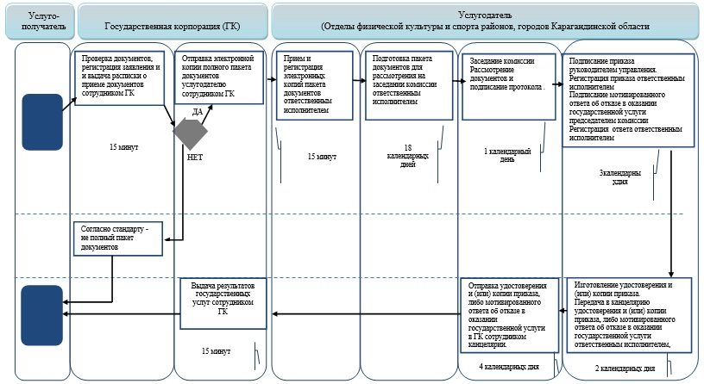

*СФЕ - структурно - функциональная единица: взаимодействие структурных подразделений (работников) услугодателя, центра обслуживания населения, веб-портала "электронного правительства";

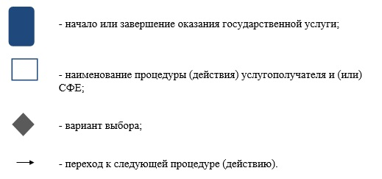

Утвержден
постановлением акимата
Карагандинской области
от 12 августа 2015 года
№ 45/08
Регламент государственной услуги "Присвоение статусов "специализированная" спортивным школам и "специализированное" отделениям спортивных школ"
Сноска. Постановление дополнено регламентом в соответствии с постановлением акимата Карагандинской области от 21.12.2017 № 83/05 (вводится в действие по истечении десяти календарных дней после дня его первого официального опубликования); в редакции постановления акимата Карагандинской области от 23.05.2019 № 31/02 (вводится в действие по истечении десяти календарных дней после дня его первого официального опубликования).
Глава 1. Общие положения
1. Государственная услуга "Присвоение статусов "специализированная" спортивным школам и "специализированное" отделениям спортивных школ" (далее – государственная услуга) оказывается государственным учреждением "Управление физической культуры и спорта Карагандинской области" (далее – услугодатель).
Прием заявления и выдача результата оказания государственной услуги осуществляются через Некоммерческое акционерное общество "Государственная корпорация "Правительство для граждан" (далее – Государственная корпорация).
2. Форма оказания государственной услуги: бумажная.
3. Результатом оказания государственной услуги является копия решения о присвоении статуса "специализированная" спортивным школам, "специализированное" отделениям спортивных школ, либо мотивированный ответ об отказе в оказании государственной услуги в случаях и по основаниям, предусмотренным пунктом 10 стандарта государственной услуги "Присвоение статусов "специализированная" спортивным школам и "специализированное" отделениям спортивных школ", утвержденного приказом Министра культуры и спорта Республики Казахстан от 17 апреля 2015 года № 139 "Об утверждении стандартов государственных услуг в сфере физической культуры и спорта" (зарегистрирован в Реестре государственной регистрации нормативных правовых актов под № 11276) (далее – Стандарт).
В случае представления услугополучателем неполного пакета документов согласно перечню, предусмотренному пунктом 9 Стандарта государственной услуги, и (или) документов с истекшим сроком действия, услугодатель отказывает в приеме заявления.
Форма предоставления результата оказания государственной услуги: бумажная.
Глава 2. Описание порядка действий структурных подразделений (работников) услугодателя в процессе оказания государственной услуги
4. Основанием для начала процедуры по оказанию государственной услуги являются документы от юридического лица (далее – услугополучателя), предусмотренные пунктом 9 стандарта, принятые Государственной корпорацией.
5. Содержание каждой процедуры (действия), входящей в состав процесса оказания государственной услуги с указанием длительности выполнения:
1) прием и регистрация пакета документов, соответствующих пункту 9 стандарта, ответственным исполнителем услугодателя в Автоматизированном рабочем месте государственного органа в интегрированной информационной системе Государственной корпорации (далее – АРМ ГО ИИС Государственной корпорации) – 15 (пятнадцать) минут.
Результат процедуры (действия) – зарегистрированные документы;
2) подготовка документов услугополучателя для рассмотрения на заседании комиссии по присвоению статусов "специализированная" спортивным школам и "специализированное" отделениям спортивных школ (далее – комиссия) ответственным исполнителем – 19 (девятнадцать) календарных дней.
Результат процедуры (действия) – документы, соответствующие пункту 9 Стандарта;
3) рассмотрение документов и подписание протокола заседания комиссии – 1 (один) календарный день.
Результат процедуры (действия) – подписанный протокол заседания комиссии;
4) подготовка, подписание и регистрация приказа услугодателя о присвоении статусов "специализированная" спортивным школам и "специализированное" отделениям спортивных школ (далее – приказ), подготовка, подписание и регистрация мотивированного ответа об отказе в оказании государственной услуги – 3 (три) календарных дня.
Результат процедуры (действия) – утвержденный приказ, либо мотивированный ответ об отказе в оказании государственной услуги;
5) Изготовление копии приказа – 1 (один) календарный день.
Результат процедуры (действия) – копия приказа.
6) отправка копии приказа, либо мотивированного ответа об отказе в оказании государственной услуги в Государственную корпорацию – 4 (четыре) календарных дня.
Результат процедуры (действия) – исходящий номер запроса.
Глава 3. Описание порядка взаимодействия структурных подразделении (работников) услугодателя в процессе оказания государственной услуги
6. Перечень структурных подразделений (работников) услугодателя, которые участвуют в процессе оказания государственной услуги:
1) ответственный исполнитель услугодателя;
2) члены комиссии
3) руководство услугодателя;
4) канцелярия услугодателя.
7. Описание последовательности процедур (действий) между структурными подразделениями (работниками) с указанием длительности каждой процедуры (действия):
1) прием и регистрация документов ответственным исполнителем услугодателя, 15 минут;
2) после регистрации документов осуществление в течение 19 (девятнадцати) календарных дней ответственным исполнителем подготовки документов услугополучателя для рассмотрения членами комиссии;
3) при поступлении документов в комиссию – рассмотрение документов услугополучателя и подписание протокола заседания комиссии членами комиссии в течение 1 (одного) календарного дня;
4) на основании протокола заседания комиссии - подготовка, подписание и регистрация приказа услугодателя, либо мотивированного ответа об отказе в оказании государственной услуги в течение 3 (трех) календарных дней;
5) передача копии приказа, либо мотивированного ответа об отказе в оказании государственной услуги, в канцелярию услугодателя ответственным исполнителем в течение 1 (одного) календарного дня;
6) отправка копии приказа, либо мотивированного ответа об отказе в оказании государственной услуги в Государственную корпорацию сотрудником канцелярии в течении 4 (четырех) календарных дней.
Глава 4. Описание порядка взаимодействия с Государственной корпорацией "Правительство для граждан" и (или) иными услугодателями, а также порядка использования информационных систем в процессе оказания государственной услуги
8. Описание порядка обращения в Государственную корпорацию, длительность обработки запроса услугополучателя:
1) для получения услуги услугополучатель обращается в Государственную корпорацию в порядке " электронной" очереди без ускоренного обслуживания или возможно бронирование электронной очереди посредством веб-портала "электронного правительства" www.egov.kz (далее – портал).
2) работник Государственной корпорации в течение 15 минут проверяет правильность заполнения заявлений и полноту пакета документов и выдает услугополучателю соответствующую расписку с описью принятых документов, отметкой о дате приема документов указанным органом и датой планируемой выдачи результата.
В случае предоставления услугополучателем не полного пакета документов, работник Государственной корпорации отказывает в приеме заявления.
9. Описание процесса получения результата оказания государственной услуги через Государственную корпорацию, его длительность:
1) для получения результата оказания государственной услуги услугополучатель с распиской, которая была ему вручена при подаче заявления, обращается в Государственную корпорацию;
2) работник Государственной корпорации в течение 15 минут выдает услугополучателю результат государственной услуги.
10. Подробное описание последовательности процедур (действий), взаимодействий структурных подразделений (работников) услугодателя в процессе оказания государственной услуги, а также описание порядка взаимодействия с иными услугодателями и (или) Государственной корпорации и порядка использования информационных систем в процессе оказания государственной услуги отражается в справочнике бизнес-процессов оказания государственной услуги согласно приложению к настоящему регламенту. Справочник бизнес-процессов оказания государственной услуги размещается на портале, интернет–ресурсе услугодателя.
Приложение
к Регламенту государственной услуги "Присвоение
статусов "специализированная" спортивным школам и
"специализированное" отделениям спортивных школ"
Справочник бизнес-процессов оказания государственной услуги "Присвоение статусов "специализированная" спортивным школам и "специализированное" отделениям спортивных школ"

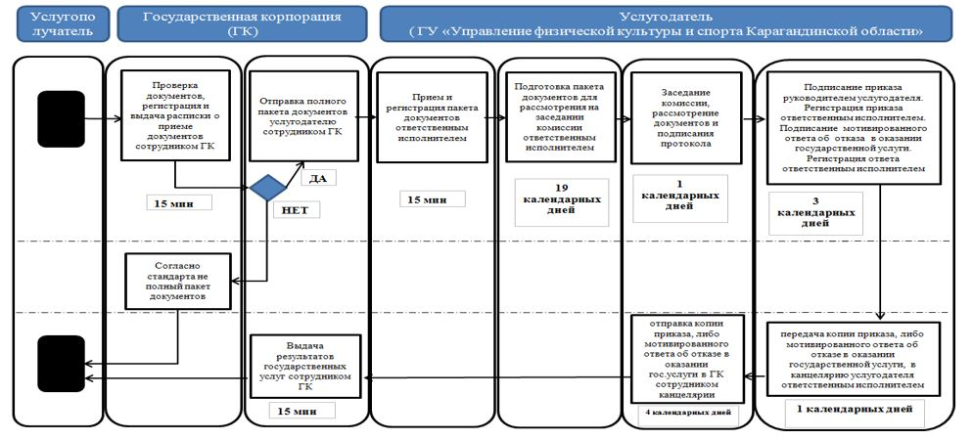

*СФЕ - структурно - функциональная единица: взаимодействие структурных подразделений (работников) услугодателя, центра обслуживания населения, веб-портала "электронного правительства";
Условные обозначения:

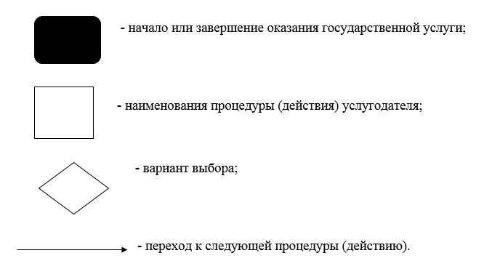

Утвержден
постановлением акимата
Карагандинской области
от 12 августа 2015 года
№ 45/08
Регламент государственной услуги "Выдача жилища чемпионам и призерам Олимпийских, Паралимпийских и Сурдлимпийских игр"
Сноска. Постановление дополнено регламентом в соответствии с постановлением акимата Карагандинской области от 21.12.2017 № 83/05 (вводится в действие по истечении десяти календарных дней после дня его первого официального опубликования); в редакции постановления акимата Карагандинской области от 23.05.2019 № 31/02 (вводится в действие по истечении десяти календарных дней после дня его первого официального опубликования).
Глава 1. Общие положения
1. Государственная услуга "Выдача жилища чемпионам и призерам Олимпийских, Паралимпийских и Сурдлимпийских игр" оказывается соответствующими подразделениями, осуществляющими функции в области физической культуры и спорта местного исполнительного органа области, района, города областного значения в области физической культуры и спорта (далее – услугодатель).
Прием заявления и выдача результата оказания государственной услуги осуществляются через Некоммерческое акционерное общество "Государственная корпорация "Правительство для граждан" (далее – Государственная корпорация).
2. Форма оказания государственной услуги: бумажная.
3. Результатом оказания государственной услуги является:
1 этап: положительный результат оказания государственной услуги, либо мотивированный ответ об отказе в оказании государственной услуги в случаях и по основаниям, предусмотренным пунктом 10 стандарта государственной услуги "Выдача жилища чемпионам и призерам Олимпийских, Паралимпийских и Сурдлимпийских игр", утвержденного приказом Министра культуры и спорта Республики Казахстан от 17 апреля 2015 года № 139 "Об утверждении стандартов государственных услуг в сфере физической культуры и спорт" (зарегистрирован в Реестре государственной регистрации нормативных правовых актов под № 11276) (далее – Стандарт).
2 этап: документ, устанавливающий право собственности на жилище.
Форма предоставления результата оказания государственной услуги: бумажная.
Глава 2. Описание порядка действий структурных подразделений (работников) услугодателя в процессе оказания государственной услуги
4. Основанием для начала процедуры по оказанию государственной услуги являются документы от физического лица (либо уполномоченного представителя) (далее – услугополучателя), предусмотренные пунктом 9 стандарта, принятые Государственной корпорацией.
5. Содержание каждой процедуры (действия), входящей в состав процесса оказания государственной услуги, длительность ее выполнения:
1 этап – решение о предоставлении либо об отказе в предоставлении жилища – 8 (восемь) рабочих дней:
1) прием и регистрация пакета документов, соответствующих пункту 9 стандарта, ответственным исполнителем услугодателя в Автоматизированном рабочем месте государственного органа в интегрированной информационной системе Государственной корпорации (далее – АРМ ГО ИИС Государственной корпорации) – 15 (пятнадцать) минут.
Результат процедуры (действия) – зарегистрированные документы, передача на рассмотрение руководителю услугодателя;
2) руководитель услугодателя определяет ответственного исполнителя, налагает соответствующую визу, передает ответственному исполнителю – 15 (пятнадцать) минут.
Результат процедуры (действия) – виза руководителя услугодателя;
3) ответственный исполнитель услугодателя изучает пакет документов, готовит проект результата оказания государственной услуги и по итогам рассмотрения передает руководителю услугодателя – 2 (два) рабочих дня.
Результат процедуры (действия) – проект результата оказания государственной услуги;
4) подготовка, подписание и регистрация результата оказания государственной услуги – 1 (один) рабочий день.
Результат процедуры (действия) – положительный результат, либо мотивированный ответ об отказе в оказании государственной услуги (далее – результат государственной услуги);
5) передача результата государственной услуги в канцелярию услугодателя ответственным исполнителем в течение 1 (одного) рабочего дня.
Результат процедуры (действия) – подписанный и зарегистрированный результат государственной услуги;
6) отправка результата государственной услуги в Государственную корпорацию сотрудником канцелярии в течении 2 (двух) рабочих дней.
Результат процедуры (действия) – исходящий номер запроса.
2 этап – выдача жилища – не позднее 6 (шесть) месяцев со дня поступления целевых текущих трансфертов.
Результат процедуры (действия) – документ, устанавливающий право собственности на жилище.
Глава 3. Описание порядка взаимодействия структурных подразделении (работников) услугодателя в процессе оказания государственной услуги
6. Перечень структурных подразделений (работников) услугодателя, которые участвуют в процессе оказания государственной услуги на первом и втором этапах:
1) ответственный исполнители услугодателя;
2) руководство услугодателя;
3) канцелярия услугодателя.
7. Описание последовательности процедур (действий) между структурными подразделениями (работниками) с указанием длительности каждой процедуры (действия):
1) прием и регистрация документов ответственным исполнителем услугодателя и передача пакета документов руководителю услугодателя – 15 (пятнадцать) минут;
2) руководитель услугодателя определяет ответственного исполнителя, налагает соответствующую визу, передает ответственному исполнителю – 15 (пятнадцать) минут;
3) ответственный исполнитель услугодателя изучает пакет документов, готовит проект результата оказания государственной услуги и по итогам рассмотрения передает руководителю услугодателя – 2 (два) рабочих дня;
4) руководитель услугодателя подписывает результат оказания государственной услуги и передает ответственному исполнителю – 1 (один) рабочий день;
5) передача результата государственной услуги в канцелярию услугодателя ответственным исполнителем в течение 1 (одного) рабочего дня;
6) отправка результата государственной услуги в Государственную корпорацию сотрудником канцелярии в течении 2 (двух) рабочих дней.
Глава 4. Описание порядка взаимодействия с Государственной корпорацией "Правительство для граждан" и (или) иными услугодателями, а также порядка использования информационных систем в процессе оказания государственной услуги
8. Описание порядка обращения в Государственную корпорацию, длительность обработки запроса услугополучателя:
1) для получения услуги услугополучатель обращается в Государственную корпорацию в порядке " электронной" очереди без ускоренного обслуживания или возможно бронирование электронной очереди посредством веб-портала "электронного правительства" www.egov.kz (далее – портал).
2) работник Государственной корпорации в течение 15 минут проверяет правильность заполнения заявлений и полноту пакета документов и выдает услугополучателю соответствующую расписку с описью принятых документов, отметкой о дате приема документов указанным органом и датой планируемой выдачи результата.
В случае предоставления услугополучателем не полного пакета документов, работник Государственной корпорации отказывает в приеме заявления.
9. Описание процесса получения результата оказания государственной услуги через Государственную корпорацию, его длительность:
1) для получения результата оказания государственной услуги услугополучатель с распиской, которая была ему вручена при подаче заявления, обращается в Государственную корпорацию;
2) работник Государственной корпорации в течение 15 минут выдает услугополучателю результат оказания государственной услуги.
10. Подробное описание последовательности процедур (действий), взаимодействий структурных подразделений (работников) услугодателя в процессе оказания государственной услуги, а также описание порядка взаимодействия с иными услугодателями и (или) Государственной корпорации и порядка использования информационных систем в процессе оказания государственной услуги отражается в справочнике бизнес-процессов оказания государственной услуги согласно приложению к настоящему регламенту. Справочник бизнес-процессов оказания государственной услуги размещается на портале, интернет–ресурсе услугодателя.
Приложение
к Регламенту государственной услуги "Выдача жилища
чемпионам и призерам Олимпийских, Паралимпийских и
Сурдлимпийских игр"
Справочник бизнес-процессов оказания государственной услуги "Выдача жилища чемпионам и призерам Олимпийских, Паралимпийских и Сурдлимпийских игр"

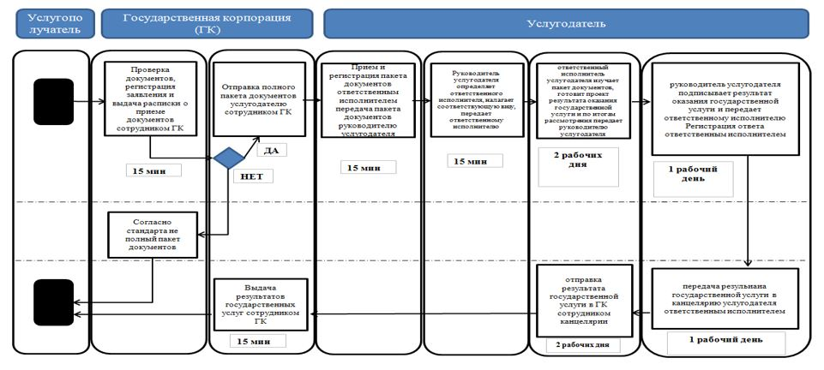

*СФЕ - структурно - функциональная единица: взаимодействие структурных подразделений (работников) услугодателя, центра обслуживания населения, веб-портала "электронного правительства";
Условнные обозначения

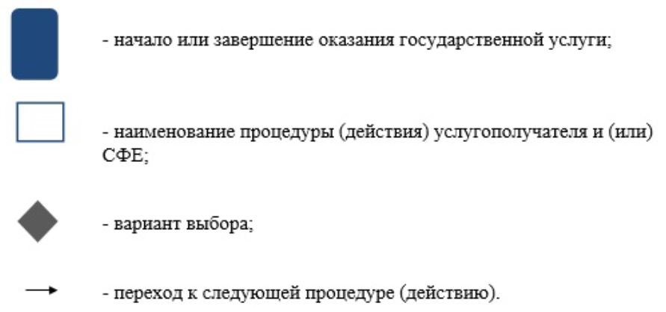

Утвержден
постановлением акимата
Карагандинской области
от 12 августа 2015 года
№ 45/08
Регламент государственной услуги "Аккредитация местных спортивных федераций"
Сноска. Регламент – в редакции постановления акимата Карагандинской области от 21.11.2016 № 83/02 (вводится в действие по истечении десяти календарных дней после дня первого официального опубликования).
1. Общие положения
1. Государственная услуга оказывается государственным учреждением "Управление физической культуры и спорта Карагандинской области" (далее – услугодатель) в соответствии со Стандартом государственной услуги "Аккредитация местных спортивных федераций", утвержденным приказом Министра культуры и спорта Республики Казахстан от 17 апреля 2015 года № 139 "Об утверждении стандартов государственных услуг в сфере физической культуры и спорта" (зарегистрированный в Реестре государственной регистрации нормативных правовых актов под № 11276), (далее – Стандарт).
Прием заявления и выдача результата оказания государственной услуги осуществляются через:
канцелярию услугодателя;
веб-портал "электронного правительства" www.egov.kz (далее – Портал).
2. Форма оказания государственной услуги: электронная (частично автоматизированная) и (или) бумажная.
3. Результатом государственной услуги является свидетельство об аккредитации спортивной федерации, переоформленное свидетельство об аккредитации спортивной федерации, дубликат свидетельства об аккредитации спортивной федерации по формам, утвержденным приказом Министра культуры и спорта Республики Казахстан от 27 ноября 2014 года № 121 "Об утверждении Правил аккредитации спортивных федераций", (зарегистрированный в Реестре государственной регистрации нормативных правовых актов под № 10095) (далее – свидетельство об аккредитации), либо мотивированный ответ об отказе в оказании государственной услуги в случаях и по основаниям, предусмотренным пунктом 9-1 стандарта (далее – мотивированный ответ об отказе).
На портале – уведомление о готовности результата государственной услуги, удостоверенное электронной цифровой подписью (далее – ЭЦП) уполномоченного должностного лица, для получения в Государственной корпорации результата государственной услуги.
Форма предоставления результата оказания государственной услуги: бумажная.
2. Описание порядка действий структурных подразделений (работников) услугодателя в процессе оказания государственной услуги
4. Основанием для начала процедуры по оказанию государственной услуги являются документы от юридического лица (далее – услугополучателя), предусмотренные пунктом 9 стандарта, принятые услугодателем или через портал.
5. Содержание каждой процедуры (действия), входящей в состав процесса оказания государственой услуги с указанием длительности выполнения:
1) прием и регистрация пакета документов в канцелярии услугодателя или электронных копий документов, соответствующих пункту 9 стандарта, ответственным исполнителем услугодателя в Автоматизированном рабочем месте государственного органа в интегрированной информационной системе "Государственная корпорация "Правительство для граждан" (далее – АРМ ГО ИИС ГК), в день подачи документов (в случае поступления документов после 18:00 часов, прием документов регистрируется на следующий рабочий день).
Результат - зарегистрированные документы;
2) подготовка пакета документов услугополучателя на заседание комиссии об аккредитации спортивных федераций (далее – комиссия) ответственным исполнителем в течение четырех рабочих дней;
Результат - документы соответствующие пункту 9 стандарта;
3) поступление документов в комиссию, рассмотрение документов и подписание протокола заседания комиссии в течение одного рабочего дня.
Результат - подписанный протокол заседания комиссии;
4) подготовка, подписание и регистрация постановления об аккредитации спортивных федераций (далее – постановление), либо мотивированного ответа об отказе в течение трех рабочих дней.
Результат - постановление, либо мотивированный ответ об отказе в оказании государственной услуги;
5) подписание свидетельства об аккредитации в течение одного рабочего дня.
Результат – свидетельство об аккредитации;
6) направление свидетельства об аккредитации, либо мотивированного ответа об отказе в канцелярию услугодателя для выдачи услугополучателю и отправки запроса в АРМ ГО ИИС ГК в течение одного рабочего дня.
Результат - исходящий номер запроса.
3. Описание порядка взаимодействия структурных подразделений (работников) услугодателя в процессе оказания государственной услуги
6. Перечень структурных подразделений (работников) услугодателя, которые участвуют в процессе оказания государственной услуги:
1) ответственный исполнитель услугодателя;
2) члены комиссии;
3) руководитель управления;
4) канцелярия услугодателя.
7. Описание последовательности процедур (действий) между структурными подразделениями (работниками) с указанием длительности каждой процедуры (действия):
1) прием и регистрация электронной копии документа ответственным исполнителем услугодателя в АРМ ГО ИИС ГК, в день подачи документов (в случае поступления документов после 18:00 часов, прием документов регистрируется на следующий рабочий день);
2) после регистрации документов осуществление в течение четырех рабочих дней ответственным исполнителем подготовки документов услугополучателя для рассмотрения членами комиссии;
3) рассмотрение документов услугополучателя и подписание протокола заседания комиссии членами комиссии в течение одного рабочего дня;
4) на основании протокола заседания комиссии - подготовка, подписание и регистрация постановления об аккредитации спортивных федераций, либо мотивированного ответа об отказе ответственным исполнителем в течение трех рабочих дней;
5) на основании утвержденного постановления заполняется свидетельство об аккредитации ответственным исполнителем услугодателя и направляется на подписание руководству услугодателя в течение одного рабочего дня;
6) на основании подписанного свидетельства об аккредитации, либо мотивированного ответа об отказе ответственный исполнитель направляет их в канцелярию услугодателя и отправляет запрос в АРМ ГО ИИС ГК.
4. Описание порядка взаимодействия с Государственной корпорацией "Правительство для граждан" и (или) иными услугодателями, а также порядка использования информационных систем в процессе оказания государственной услуги
7. Описание порядка обращения и последовательности процедур (действий) услугодателя и услугополучателя при оказании государственной услуги через Портал:
1) услугополучатель осуществляет регистрацию на Портале с помощью индивидуального идентификационного номера (далее – ИИН) и бизнес–идентификационного номера (далее – БИН), а также пароля (осуществляется для незарегистрированных услугополучателей на Портале);
2) процесс 1 – процесс ввода услугополучателем ИИН/БИН и пароля (процесс авторизации) на Портале для получения услуги;
3) условие 1 – проверка на Портале подлинности данных о зарегистрированном услугополучателе через ИИН/БИН и пароль;
4) процесс 2 – формирование Порталом сообщения об отказе в авторизации в связи с имеющимися нарушениями в данных услугополучателя;
5) процесс 3 – выбор услугополучателем услуги, указанной в настоящем Регламенте, вывод на экран формы запроса для оказания услуги и заполнение услугополучателем формы (ввод данных) с учетом ее структуры и форматных требований, прикрепление к форме запроса необходимых копий документов в электронном виде, указанные в пункте 9 Стандарта, а также выбор услугополучателем регистрационного свидетельства электронно – цифровой подписи (далее – ЭЦП) для удостоверения (подписания) запроса;
6) условие 2 – проверка на Портале срока действия регистрационного свидетельства ЭЦП и отсутствия в списке отозванных (аннулированных) регистрационных свидетельств, а также соответствия идентификационных данных (между ИИН/БИН указанным в запросе, и ИИН/БИН указанным в регистрационном свидетельстве ЭЦП);
7) процесс 4 – формирование сообщения об отказе в запрашиваемой услуге в связи с не подтверждением подлинности ЭЦП услугополучателя;
8) процесс 5 – направление электронного документа (запроса услугополучателя) удостоверенного (подписанного) ЭЦП услугополучателя через шлюз "электронного правительства" (далее – ШЭП) в автоматизированном рабочем месте региональный шлюз "электронного правительства" (далее – АРМ РШЭП) для обработки запроса услугодателем;
9) условие 3 – проверка услугодателем соответствия приложенных услугополучателем документов, указанных в Стандарте и основаниям для оказания услуги;
10) процесс 6 - формирование сообщения об отказе в запрашиваемой услуге в связи с имеющимися нарушениями в документах услугополучателя;
11) процесс 7 – получение услугополучателем результата услуги (уведомление в форме электронного документа) сформированный Порталом. Электронный документ формируется с использованием ЭЦП уполномоченного лица услугодателя.
Диаграмма функционального взаимодействия информационных систем, задействованных в оказании государственной услуги через Портал указана в приложении 1 к настоящему регламенту.
8. Подробное описание последовательности процедур (действий), взаимодействий структурных подразделений (работников) услугодателя в процессе оказания государственной услуги, порядка использования информационных систем в процессе оказания государственной услуги отражается в справочнике бизнес-процессов оказания государственной услуги согласно приложению 2 к настоящему регламенту.
Приложение 1
к регламенту государственной услуги
"Аккредитация
местных спортивных федераций"
Диаграмма функционального взаимодействия информационных систем, задействованных в оказании государственной услуги через портал
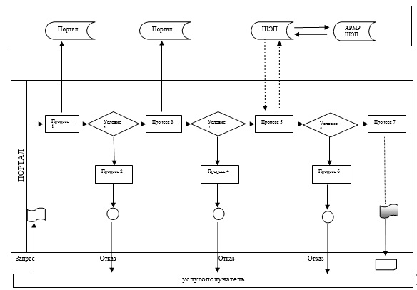

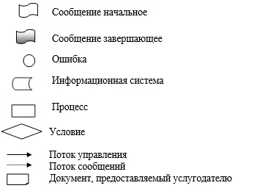

Приложение 2
к регламенту государственной услуги
"Аккредитация
местных спортивных федераций"
Справочник
бизнес-процессов оказания государственной услуги
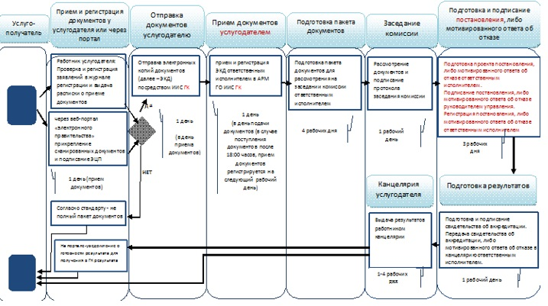

*СФЕ - структурно - функциональная единица: взаимодействие структурных подразделений (работников) услугодателя, центра обслуживания населения, веб-портала "электронного правительства";
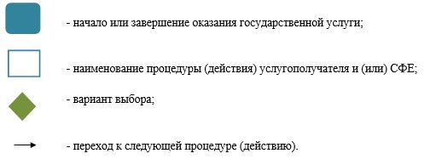
Утвержден
постановлением акимата
Карагандинской области
от 12 августа 2015 года
№ 45/08
Регламент государственной услуги "Прием документов в республиканские специализированные школы-интернаты-колледжи олимпийского резерва и областные школы-интернаты для одаренных в спорте детей"
Сноска. Постановление дополнено регламентом в соответствии с постановлением акимата Карагандинской области от 23.05.2019 № 31/02 (вводится в действие по истечении десяти календарных дней после дня его первого официального опубликования).
Глава 1. Общие положения
1. Государственная услуга "Прием документов в республиканские специализированные школы-интернаты-колледжи олимпийского резерва и областные школы-интернаты для одаренных в спорте детей" (далее – государственная услуга) оказывается республиканскими специализированными школами-интернатами-колледжами олимпийского резерва и областными школами-интернатами для одаренных в спорте детей (далее – услугодатель).
Прием заявления и выдача результата оказания государственной услуги осуществляются через канцелярию услугодателя.
2. Форма оказываемой государственной услуги: бумажная.
3. Результат оказания государственной услуги: расписка о приеме документов, либо мотивированный ответ об отказе в оказании государственной услуги в случаях и по основаниям, предусмотренным пунктом 10 стандарта государственной услуги "Прием документов в республиканские специализированные школы-интернаты-колледжи олимпийского резерва и областные школы-интернаты для одаренных в спорте детей", утвержденным приказом Министра культуры и спорта Республики Казахстан от 17 апреля 2015 года № 139 "Об утверждении стандартов государственных услуг в сфере физической культуры и спорта" (зарегистрированный в Реестре государственной регистрации нормативных правовых актов под № 11276), (далее – Стандарт).
Форма предоставления результата оказания государственной услуги: бумажная.
В случае представления услугополучателем неполного пакета документов согласно перечню, предусмотренному пунктом 9 Стандарта государственной услуги, и (или) документов с истекшим сроком действия, услугодатель отказывает в приеме заявления.
Глава 2. Описание порядка действий структурных подразделений (работников) услугодателя в процессе оказания государственной услуги
4. Основанием для начала процедуры (действия) по оказанию государственной услуги является принятие услугодателем заявления, с приложением документов, указанных в пункте 9 Стандарта (далее – пакет документов).
5. Содержание каждой процедуры (действия), входящей в состав процесса оказания государственной услуги, длительность ее выполнения:
1) сотрудник канцелярии услугодателя принимает и проверяет пакет документов, регистрирует с предоставлением расписки о приеме документов, либо мотивированный ответ об отказе в оказании государственной услуги – 15 (пятнадцать) минут.
Результат процедуры (действия) – расписка о приеме документов, либо мотивированный ответ об отказе в оказании государственной услуги.
Глава 3. Описание порядка взаимодействия структурных подразделении (работников) услугодателя в процессе оказания государственной услуги
6. Перечень структурных подразделений (работников) услугодателя, которые участвуют в процессе оказания государственной услуги:
1) сотрудник канцелярии услугодателя.
7. Описание последовательности процедур (действий) между структурными подразделениями (работниками) с указанием длительности каждой процедуры (действия):
сотрудник канцелярии услугодателя принимает и проверяет пакет документов, регистрирует с предоставлением расписки о приеме документов, либо мотивированный ответ об отказе в оказании государственной услуги – 15 (пятнадцать) минут.
Глава 4. Описание порядка взаимодействия с Государственной корпорацией "Правительство для граждан" и (или) иными услугодателями, а также порядка использования информационных систем в процессе оказания государственной услуги
8. Государственная услуга через Государственную корпорацию "Правительство для граждан" и веб-портал электронного правительства www.egov.kz не оказывается.
9. Подробное описание последовательности процедур (действий), взаимодействий структурных подразделений (работников) услугодателя в процессе оказания государственной услуги, отражается в справочнике бизнес-процессов оказания государственной услуги согласно приложению к настоящему Регламенту.
Приложение
к регламенту государственной
услуги "Прием документов в
республиканские специализированные
школы-интернаты-колледжи олимпийского
резерва и областные школы-интернаты для одаренных в спорте детей"
Справочник бизнес-процессов оказания государственной услуги
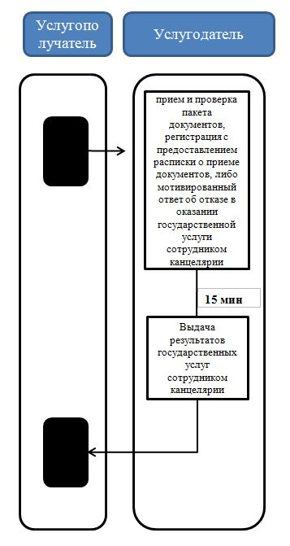

Условные обозначения:
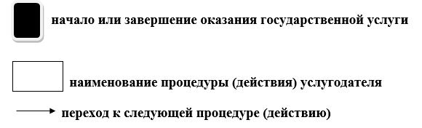

Утвержден
постановлением акимата
Карагандинской области от
12 августа 2015 года
№ 45/08
Регламент государственной услуги "Прием документов в детско-юношеские спортивные школы, спортивные школы для инвалидов"
Сноска. Постановление дополнено регламентом в соответствии с постановлением акимата Карагандинской области от 23.05.2019 № 31/02 (вводится в действие по истечении десяти календарных дней после дня его первого официального опубликования).
Глава 1. Общие положения
1. Государственная услуга "Прием документов в детско-юношеские спортивные школы, спортивные школы для инвалидов" оказывается детско-юношескими спортивными школами, спортивными школами для инвалидов (далее – услугодатель).
Прием заявления и выдача результата оказания государственной услуги осуществляются через канцелярию услугодателя.
2. Форма оказываемой государственной услуги: бумажная.
3. Результат оказания государственной услуги: расписка о приеме документов, либо мотивированный ответ об отказе в оказании государственной услуги в случаях и по основаниям, предусмотренным пунктом 10 стандарта государственной услуги "Прием документов в детско-юношеские спортивные школы, спортивные школы для инвалидов", утвержденным приказом Министра культуры и спорта Республики Казахстан от 17 апреля 2015 года № 139 "Об утверждении стандартов государственных услуг в сфере физической культуры и спорта" (зарегистрированный в Реестре государственной регистрации нормативных правовых актов под № 11276), (далее – Стандарт).
В случае представления услугополучателем неполного пакета документов согласно перечню, предусмотренному пунктом 9 Стандарта государственной услуги, и (или) документов с истекшим сроком действия, услугодатель отказывает в приеме заявления.
Форма предоставления результата оказания государственной услуги: бумажная.
Глава 2. Описание порядка действий структурных подразделений (работников) услугодателя в процессе оказания государственной услуги
4. Основанием для начала процедуры (действия) по оказанию государственной услуги является принятие услугодателем заявления, с приложением документов, указанных в пункте 9 Стандарта (далее – пакет документов).
5. Содержание каждой процедуры (действия), входящей в состав процесса оказания государственной услуги, длительность ее выполнения:
1) сотрудник канцелярии услугодателя принимает и проверяет пакет документов, регистрирует с предоставлением расписки о приеме документов, либо мотивированный ответ об отказе в оказании государственной услуги – 15 (пятнадцать) минут.
Результат процедуры (действия) – расписка о приеме документов, либо мотивированный ответ об отказе в оказании государственной услуги.
Глава 3. Описание порядка взаимодействия структурных подразделении (работников) услугодателя в процессе оказания государственной услуги
6. Перечень структурных подразделений (работников) услугодателя, которые участвуют в процессе оказания государственной услуги:
1) сотрудник канцелярии услугодателя.
7. Описание последовательности процедур (действий) между структурными подразделениями (работниками) с указанием длительности каждой процедуры (действия):
1) сотрудник канцелярии услугодателя принимает и проверяет пакет документов, регистрирует с предоставлением расписки о приеме документов, либо мотивированный ответ об отказе в оказании государственной услуги – 15 (пятнадцать) минут.
Глава 4. Описание порядка взаимодействия с Государственной корпорацией "Правительство для граждан" и (или) иными услугодателями, а также порядка использования информационных систем в процессе оказания государственной услуги
8. Государственная услуга через Государственную корпорацию "Правительство для граждан" и веб-портал электронного правительства www.egov.kz не оказывается.
9. Подробное описание последовательности процедур (действий), взаимодействий структурных подразделений (работников) услугодателя в процессе оказания государственной услуги, отражается в справочнике бизнес-процессов оказания государственной услуги согласно приложению к настоящему Регламенту.
Приложение
к регламенту государственной
услуги "Прием документов в
детско-юношеские спортивные
школы, спортивные школы для
инвалидов"
Справочник бизнес-процессов оказания государственной услуги
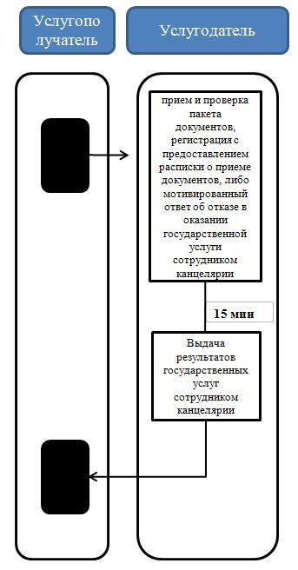

Условные обозначения:

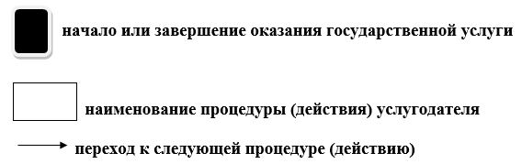

© 2012. РГП на ПХВ «Институт законодательства и правовой информации Республики Казахстан» Министерства юстиции Республики Казахстан

